Resolución del Pleno del Instituto de Transparencia, Acceso a la Información Pública y Protección de Datos Personales del Estado de México y Municipios, con domicilio en Metepec, Estado de México, de fecha doce de febrero de dos mil veinte.
VISTO el expediente formado con motivo del recurso de revisión 08942/INFOEM/IP/RR/2019, promovido por el C. XXXXXXXXXXXXXXXXXXXXXXX, en lo sucesivo EL RECURRENTE, en contra de la respuesta emitida por la Fiscalía General de Justicia del Estado de México, en lo sucesivo EL SUJETO OBLIGADO, se procede a dictar la presente resolución con base en lo siguiente:
RESULTANDO
I. En fecha veintitrés de octubre de dos mil diecinueve, EL RECURRENTE presentó a través de la Plataforma Nacional de Transparencia vinculada al Sistema de Acceso a la Información Mexiquense, en lo subsecuente EL SAIMEX, ante EL SUJETO OBLIGADO, la solicitud de acceso a información pública, a la que se le asignó el número 01007/FGJ/IP/2019, mediante la cual requirió:
“Solicito conocer si su dependencia otorga vales de gasolina a los servidores públicos y, en su caso, solicito conocer desde qué niveles administrativos se dan y de qué montos.” (Sic)
Modalidad de entrega: vía SAIMEX y correo electrónico.
II. De las constancias que obran en el expediente electrónico del SAIMEX, en fecha veintitrés de octubre de dos mil diecinueve, la Titular de la Unidad de Transparencia del SUJETO OBLIGADO, turnó la solicitud de información al Servidor Público Habilitado que estimó pertinente, a fin de colmar el derecho de acceso a la información del particular; tal y como, se aprecia en la imagen siguiente:
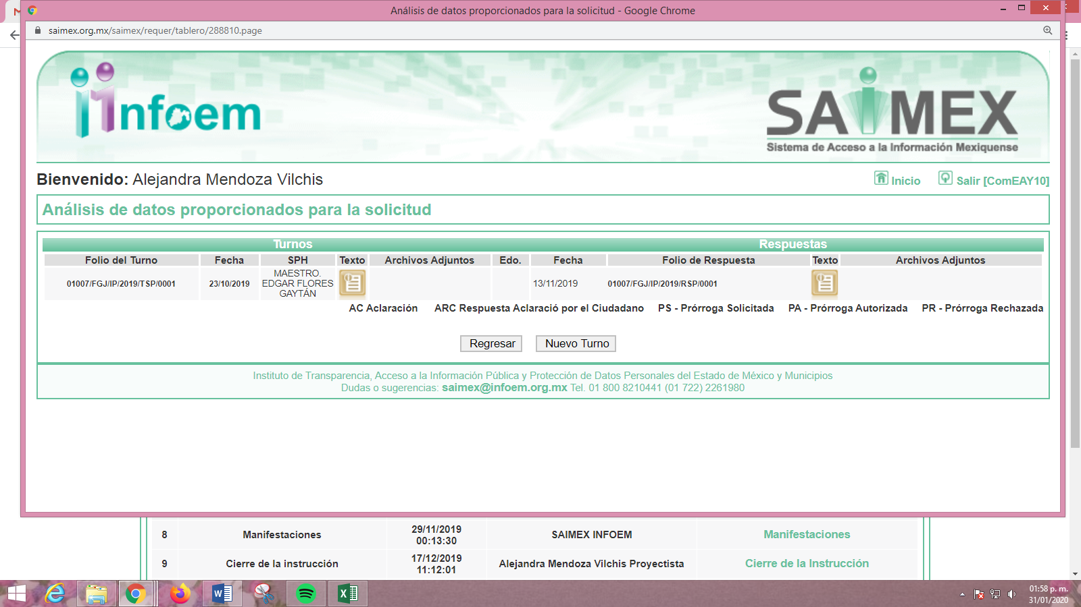
III. En fecha trece de noviembre de dos mil diecinueve, EL SUJETO OBLIGADO dio respuesta a la solicitud de acceso a la información pública requerida por EL RECURRENTE, tal y como, se aprecia enseguida:
“Toluca de Lerdo, Estado de México; a 13 de noviembre de 2019 Número de oficio: 1976/MAIP/FGJ/2019. XXXXXXXXXXXXXXX Hago referencia al contenido de su solicitud de información pública, presentada el 23 de octubre del año 2019, ante el Módulo de Transparencia y Acceso a la Información Pública de la Fiscalía General de Justicia del Estado de México, misma que fue registrada en el Sistema de Acceso a la Información Mexiquense (SAIMEX), bajo el folio 01007/FGJ/IP/2019, en la que pide lo siguiente: “Solicito conocer si su dependencia otorga vales de gasolina a los servidores públicos y, en su caso, solicito conocer desde qué niveles administrativos se dan y de qué montos.” (sic) Al respecto, esta Fiscalía General de Justicia del Estado de México, con fundamento en los artículos 1, 4 y 163 de la Ley de Transparencia y Acceso a la Información Pública del Estado de México y Municipios, hace de su conocimiento que de acuerdo a lo informado por el Director de Servicios Generales y Obras, Servidor Público Habilitado, esta Institución no maneja vales de combustibles, por lo que no es posible atender su petición en los términos que requiere y esta Institución no se encuentra obligada a procesar, resumir, efectuar cálculos o practicar investigaciones conforme al interés del solicitante, tal y como lo dispone el artículo 12 de la Ley de Transparencia antes invocada, que establece lo siguiente: “Artículo 12. (…) Los sujetos obligados sólo proporcionarán la información pública que se les requiera y que obre en sus archivos y en el estado en que ésta se encuentre. La obligación de proporcionar información no comprende el procesamiento de la misma, ni el presentarla conforme al interés del solicitante; no estarán obligados a generarla, resumirla, efectuar cálculos o practicar investigaciones.” Sin otro particular, le reitero la seguridad de mi distinguida consideración. A T E N T A M E N T E YAMILIT LEYVA GUTIÉRREZ TITULAR DE LA UNIDAD DE TRANSPARENCIA YLG/LGCG.” (Sic)
III. Inconforme con la respuesta del SUJETO OBLIGADO, el veinticinco de noviembre de dos mil diecinueve, EL RECURRENTE interpuso el recurso de revisión objeto del presente estudio, el cual fue registrado en EL SAIMEX y se le asignó el número de expediente 08942/INFOEM/IP/RR/2019, en el que señaló tanto como acto impugnado como razones o motivos de inconformidad, lo siguiente:
“Inconformidad.” (Sic)
IV. El recurso de que se trata se envió electrónicamente al Instituto de Transparencia, Acceso a la Información Pública y Protección de Datos Personales del Estado de México y Municipios en fecha veinticinco de noviembre de dos mil diecinueve y con fundamento en el artículo 185, fracción I de la Ley de Transparencia y Acceso a la Información Pública del Estado de México y Municipios, se turnó, a través del SAIMEX, a la Comisionada Eva Abaid Yapur, a efecto de que decretara su admisión o desechamiento.
V. En fecha veintinueve de noviembre de dos mil diecinueve, atento a lo dispuesto en el artículo 185, fracciones I, II y IV de la Ley de Transparencia y Acceso a la Información Pública del Estado de México y Municipios, se acordó la admisión a trámite del referido recurso de revisión, así como la integración del expediente respectivo, mismo que se puso a disposición de las partes, para que, de considerarlo conveniente, en el plazo máximo de siete días hábiles, EL RECURRENTE realizara manifestaciones y alegatos, así como ofreciera las pruebas que a su derecho conviniera y, en el caso del SUJETO OBLIGADO exhibiera el Informe Justificado.
VI. De las constancias que obran en el SAIMEX, se advierte que EL SUJETO OBLIGADO rindió el Informe Justificado correspondiente en fecha nueve de diciembre de dos mil diecinueve, mismo que al actualizar el supuesto previsto en la fracción III del artículo 185 de la Ley de la materia fue puesto a disposición del particular; motivo por el cual se obvia en su contenido en el presente apartado; sin embargo, se inserta la constancia de que fue puesto a disposición del hoy RECURRENTE:

Por su parte, EL RECURRENTE en fue omiso en realizar manifestación alguna tanto del recurso de revisión, como de la vista del Informe Justificado.
VII. Transcurrido el plazo señalado en el párrafo anterior y, una vez analizado el estado procesal que guardaba el expediente, en fecha diecisiete de diciembre de dos mil diecinueve, la Comisionada Ponente acordó el cierre de instrucción, así como la remisión del mismo a efecto de ser resuelto, de conformidad con lo establecido en el artículo 185, fracciones VI y VIII de la Ley de Transparencia y Acceso a la Información Pública del Estado de México y Municipios.
VIII. En fecha veintiocho de enero de dos mil veinte, la Comisionada Ponente acordó ampliar el plazo para resolver el recurso de revisión de mérito, por un periodo de hasta quince días hábiles, de conformidad con el artículo 181, tercer párrafo de la Ley de Transparencia y Acceso a la Información Pública del Estado de México y Municipios; y,
CONSIDERANDO
PRIMERO. Competencia. Este Instituto de Transparencia, Acceso a la Información Pública y Protección de Datos Personales del Estado de México y Municipios, es competente para conocer y resolver el presente recurso, conforme a lo dispuesto en el artículo 6, Apartado A, de la Constitución Política de los Estados Unidos Mexicanos; el artículo 5, párrafos vigésimo segundo, vigésimo tercero y vigésimo cuarto, fracciones IV y V, de la Constitución Política del Estado Libre y Soberano de México; los artículos 2, fracción II, 13, 29, 36, fracciones I y II, 176, 178, 179, 181, párrafo tercero y 185, de la Ley de Transparencia y Acceso a la Información Pública del Estado de México y Municipios, y los artículos 9, fracciones I y XXIV y 11, del Reglamento Interior del Instituto de Transparencia, Acceso a la Información Pública y Protección de Datos Personales del Estado de México y Municipios.
SEGUNDO. Interés. El recurso de revisión fue interpuesto por parte legítima en atención a que fue presentado por EL RECURRENTE, quien es la misma persona que formuló la solicitud de información pública número 01007/FGJ/IP/2019 al SUJETO OBLIGADO.
TERCERO. Oportunidad. El recurso de revisión fue interpuesto dentro del plazo de quince días hábiles contados a partir del día siguiente a aquel en que EL RECURRENTE tuvo conocimiento de la respuesta impugnada, tal y como lo prevé el artículo 178 de la Ley de Transparencia y Acceso a la Información Pública del Estado de México y Municipios, que establece:
“Artículo 178. El solicitante podrá interponer, por sí mismo o a través de su representante, de manera directa o por medios electrónicos, recurso de revisión ante el Instituto o ante la Unidad de Transparencia que haya conocido de la solicitud dentro de los quince días hábiles, siguientes a la fecha de la notificación de la respuesta.

A falta de respuesta del sujeto obligado, dentro de los plazos establecidos en esta Ley, a una solicitud de acceso a la información pública, el recurso podrá ser interpuesto en cualquier momento, acompañado con el documento que pruebe la fecha en que presentó la solicitud.

En el caso de que se interponga ante la Unidad de Transparencia, ésta deberá remitir el recurso de revisión al Instituto a más tardar al día siguiente de haberlo recibido.”
En esa tesitura, atendiendo a que EL SUJETO OBLIGADO notificó la respuesta a la solicitud de información pública el día trece de noviembre de dos mil diecinueve; sí, el plazo de quince días hábiles que el artículo 178 de la Ley de la materia otorga al RECURRENTE para presentar el recurso de revisión, transcurrió del catorce de noviembre al cinco de diciembre de dos mil diecinueve, sin contemplar en el cómputo los días dieciséis, diecisiete, veintitrés, veinticuatro y treinta de noviembre y uno de diciembre de dos mil diecinueve, por corresponder a sábados y domingos, considerados como días inhábiles, en términos del artículo 3, fracción X de la Ley de Transparencia y Acceso a la Información Pública del Estado de México y Municipios; así como, el día dieciocho de noviembre del año inmediato anterior, por corresponder a un día de suspensión de labores de conformidad con el Calendario Oficial en Materia de Transparencia, Acceso a la Información Pública y Protección de Datos Personales del Estado de México y Municipios, para el año dos mil diecinueve y enero dos mil veinte, publicado en el Periódico Oficial “Gaceta del Gobierno”, el diecinueve de diciembre de dos mil dieciocho.
En ese tenor, si el recurso de revisión que nos ocupa, se interpuso el veinticinco de noviembre de dos mil diecinueve, éste se encuentra dentro de los márgenes temporales previstos en el precepto legal citado en el párrafo anterior y, por tanto, su interposición se considera oportuna.
CUARTO. Procedibilidad. Del análisis efectuado, se advierte la procedibilidad del presente recurso de revisión, en razón de acreditación plena de todos y cada uno de los elementos formales exigidos por el artículo 180 de la Ley de Transparencia y Acceso a la Información Pública del Estado de México y Municipios, en atención a que fue presentado mediante el formato visible en EL SAIMEX.
QUINTO. Estudio y resolución del asunto. Una vez determinada la vía sobre la que versará el presente recurso y previa revisión del expediente electrónico formado en EL SAIMEX motivo de la solicitud de información, se precisa que EL RECURRENTE solicitó al SUJETO OBLIGADO el conocer si su dependencia otorga vales de gasolina a los servidores públicos; así como, conocer desde que nivel administrativo se otorgan y cuál es el monto de estos.
Bajo ese tenor, la Titular de la Unidad de Transparencia del SUJETO OBLIGADO, en respuesta a la solicitud de información que le fue planteada, señaló que el Director de Servicios Generales y Obras había informado que no manejaba vales de combustibles; por lo que, no era posible hacer entrega de la información solicitada.
Inconforme con la falta de fundamentación y motivación de la respuesta del SUJETO OBLIGADO el particular interpuso el presente medio de impugnación.
En ese contexto conviene señalar que EL SUJETO OBLIGADO rindió el Informe Justificado correspondiente, mediante el cual explicó al solicitante que no era posible atender sus razones o motivos de inconformidad al no haber externado en concreto el motivo de su inconformidad; por lo que, esta Ponencia Resolutora no debía dar trámite a dicho medio de impugnación.
En ese contexto, conviene dejar en claro a las partes que este Órgano Garante suple la deficiencia presentada en el formato del recurso de revisión en términos de lo establecido en los artículos 13 y 181, párrafo cuarto, de la Ley de la materia; pues resulta evidente que si el particular determinó interponer el recurso de revisión al conocer la respuesta es porque, consideró que la misma le es desfavorable a lo solicitado; en consecuencia se tuvo por presentado el medio de impugnación y turnado a esta Ponencia Resolutora a fin de emitir la resolución correspondiente.
Hechas las precisiones anteriores, conviene señalar que la Titular de la Unidad de Transparencia del SUJETO OBLIGADO no acredita haber dado cumplimiento al procedimiento señalado en el artículo 162 de la de la Ley de Transparencia y Acceso a la Información Pública del Estado de México y Municipios, pues las Unidades de Transparencia deben garantizar que las solicitudes se turnen a todas las Áreas competentes que pudiesen contar con la información o deban tenerla de acuerdo a sus facultades, competencias y funciones, con el objeto de que realicen una búsqueda exhaustiva y razonable de la información solicitada, ello en atención a que del apartado de requerimientos del SAIMEX, se observa que únicamente requirió al Servidor Público Habilitado de la Dirección de Servicios Generales y Obras, tal como se advierte de la imagen siguiente:
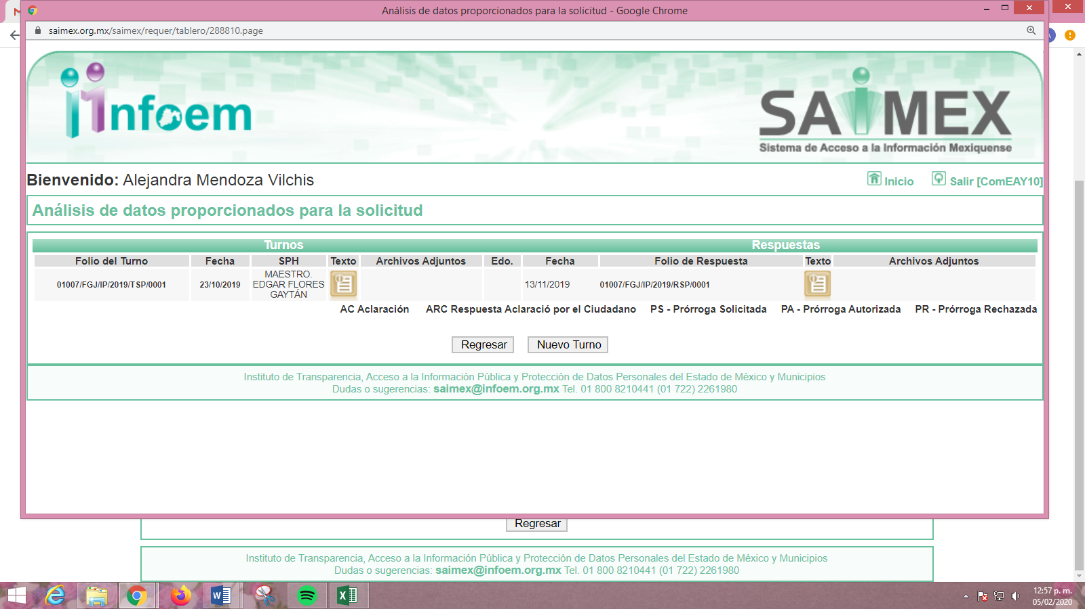
Al respecto, es importante determinar en quién recae la figura de los Servidores Públicos Habilitados competentes, los cuales son los encargados dentro de las diversas unidades administrativas o áreas de los Sujeto Obligados, de apoyar, gestionar y entregar la información o datos personales que se ubiquen en la misma, a sus respectivas Unidades de Transparencia, en términos de lo dispuesto en los artículos 3 fracción XXXIX, 50, 51, 53 y 59 fracciones I, II y III, de la Ley de la materia, mismos que se transcriben a continuación:
“Artículo 3. Para los efectos de la presente Ley se entenderá por:
XXXIX. Servidor público habilitado: Persona encargada dentro de las diversas unidades administrativas o áreas del sujeto obligado, de apoyar, gestionar y entregar la información o datos personales que se ubiquen en la misma, a sus respectivas unidades de transparencia; respecto de las solicitudes presentadas y aportar en primera instancia el fundamento y motivación de la clasificación de la información;
…
Artículo 50. Los sujetos obligados contarán con un área responsable para la atención de las solicitudes de información, a la que se le denominará Unidad de Transparencia.
Artículo 51. Los sujetos obligados designaran a un responsable para atender la Unidad de Transparencia, quien fungirá como enlace entre éstos y los solicitantes. Dicha Unidad será la encargada de tramitar internamente la solicitud de información y tendrá la responsabilidad de verificar en cada caso que la misma no sea confidencial o reservada. Dicha Unidad contará con las facultades internas necesarias para gestionar la atención a las solicitudes de información en los términos de la Ley General y la presente Ley.
Artículo 53. Las Unidades de Transparencia tendrán las siguientes funciones:
I. Recabar, difundir y actualizar la información relativa a las obligaciones de transparencia comunes y específicas a la que se refiere la Ley General, esta Ley, la que determine el Instituto y las demás disposiciones de la materia, así como propiciar que las áreas la actualicen periódicamente conforme a la normatividad aplicable;
II. Recibir, tramitar y dar respuesta a las solicitudes de acceso a la información;
III. Auxiliar a los particulares en la elaboración de solicitudes de acceso a la información y, en su caso, orientarlos sobre los sujetos obligados competentes conforme a la normatividad aplicable;
IV. Realizar, con efectividad, los trámites internos necesarios para la atención de las solicitudes de acceso a la información;
V. Entregar, en su caso, a los particulares la información solicitada;
VI. Efectuar las notificaciones a los solicitantes;
VII. Proponer al Comité de Transparencia, los procedimientos internos que aseguren la mayor eficiencia en la gestión de las solicitudes de acceso a la información, conforme a la normatividad aplicable;
VIII. Proponer a quien preside el Comité de Transparencia, personal habilitado que sea necesario para recibir y dar trámite a las solicitudes de acceso a la información;
IX. Llevar un registro de las solicitudes de acceso a la información, sus respuestas, resultados, costos de reproducción y envío, resolución a los recursos de revisión que se hayan emitido en contra de sus respuestas y del cumplimiento de las mismas;
X. Presentar ante el Comité, el proyecto de clasificación de información;
XI. Promover e implementar políticas de transparencia proactiva procurando su accesibilidad;
XII. Fomentar la transparencia y accesibilidad al interior del sujeto obligado;
XIII. Hacer del conocimiento de la instancia competente la probable responsabilidad por el incumplimiento de las obligaciones previstas en la presente Ley; y
XIV. Las demás que resulten necesarias para facilitar el acceso a la información y aquellas que se desprenden de la presente Ley y demás disposiciones jurídicas aplicables.
Los sujetos obligados promoverán acuerdos con instituciones públicas especializadas que pudieran auxiliarse a entregar las respuestas a solicitudes de información, en la lengua indígena, braille o cualquier formato accesible correspondiente, en forma más eficiente.
Los sujetos obligados deberán implementar a través de las unidades de transparencia, progresivamente y conforme a sus previsiones, las medidas pertinentes para asegurar que el entorno físico de las instalaciones cuente con los ajustes razonables, con el objeto de proporcionar adecuada accesibilidad que otorgue las facilidades necesarias, así como establecer procedimientos para brindar asesoría y atención a las personas con discapacidad, a fin de que puedan consultar los sistemas que integran la Plataforma Nacional de Transparencia, presentar solicitudes de acceso a la información y facilitar su gestión e interponer los recursos que las leyes establezcan.
Artículo 59. Los servidores públicos habilitados tendrán las funciones siguientes:
I. Localizar la información que le solicite la Unidad de Transparencia;
II. Proporcionar la información que obre en los archivos y que le sea solicitada por la Unidad de Transparencia;
III. Apoyar a la Unidad de Transparencia en lo que esta le solicite para el cumplimiento de sus funciones;
…”
(Énfasis añadido)
De la normatividad en cita, se desprende que las Unidades de Transparencia, se erigen como el área responsable en cada Sujeto Obligado que tiene a su cargo la atención de las solicitudes de información que se realicen al amparo de la Ley. El responsable de dicha área funge como enlace entre el Sujeto Obligado y los solicitantes, y tiene bajo su responsabilidad el tramitar internamente la solicitud de información.
De tal manera que, si bien, el Titular de la Unidad de Transparencia no tiene bajo su resguardo el archivo que pudiese contener la documentación solicitada, sino que puede obrar en las distintas áreas que conforman la estructura del SUJETO OBLIGADO, es por ello que, debe turnar la solicitud al servidor público habilitado que tiene bajo su resguardo la misma. Los servidores públicos habilitados tienen como función, buscar, localizar y en su caso entregar la información solicitada.
Es por ello, que corresponde al Titular de la Unidad de Transparencia el garantizar que las solicitudes se turnen a todas las áreas competentes que puedan contar con la información, con el objeto de que se realice una búsqueda exhaustiva y razonable de la información solicitada.
Así, respecto de la información solicitada, se advierte que el Titular de la Unidad de Transparencia del SUJETO OBLIGADO, en términos del artículo 162 de la Ley de Transparencia y Acceso a la Información Pública del Estado de México y Municipios, debió solicitar la información requerida, de manera adicional a los Servidores Públicos Habilitados de las áreas de la Dirección General de Administración, la Subdirección de Programación y Control Presupuestal y Departamento de Control Presupuestal.
En ese sentido, resulta importante traer a contexto lo establecido en el Manual General de Organización de la Procuraduría General de Justicia del Estado de México, cuyo contenido se transcribe a continuación:
“213420000 DIRECCIÓN GENERAL DE ADMINISTRACIÓN

OBJETIVO: Planear y coordinar las actividades referentes a los recursos humanos, materiales, financieros y técnicos con base en la normatividad establecida, así como proponer y establecer las medidas de control y las normas que deban aplicar las diferentes unidades administrativas para garantizar el desarrollo de las metas y programas de la Procuraduría.

FUNCIONES:
…
Dirigir y administrar el manejo y control de los recursos humanos, financieros, materiales y técnicos de la Procuraduría General de Justicia del Estado de México, con base en las necesidades de la Institución.
Asegurar el aprovisionamiento de los insumos y bienes, así como el suministro de los servicios generales que requieran las unidades y órganos que integran a la Procuraduría, cumpliendo con las políticas y medidas de racionalidad, austeridad y disciplina determinadas para el ejercicio del presupuesto y ejecución de programas.
…
Administrar el presupuesto asignado a la Procuraduría, así como proponer al Coordinador de Planeación y Administración las modificaciones presupuestales necesarias y supervisar el seguimiento del control presupuestal.

2 13420400 SUBDIRECCIÓN DE PROGRAMACIÓN Y CONTROL PRESUPUESTAL
OBJETIVO: Coordinar, ejecutar y controlar las acciones tendientes al aprovechamiento de los recursos financieros, para el cumplimiento de los programas asignados a la Procuraduría General de Justicia del Estado de México, así como programar y controlar el presupuesto asignado, con la finalidad de lograr el máximo aprovechamiento.

FUNCIONES:
…
Establecer las políticas que deben aplicar las unidades administrativas en el ejercicio y control del presupuesto asignado, así como supervisarlo y evaluarlo.
…
Verificar la calendarización anual del gasto y realizar el seguimiento al ejercicio de los recursos autorizados para la ejecución de los programas de la Procuraduría General de Justicia del Estado de México.
…
Vigilar que el trámite de la documentación comprobatoria de gastos cumpla con la normatividad establecida.

213420401 DEPARTAMENTO DE CONTROL PRESUPUESTAL

OBJETIVO: Llevar el registro y control del presupuesto asignado a la Procuraduría General de Justicia del Estado de México de conformidad con los lineamientos, sistemas y procedimientos establecidos en la normatividad vigente y con base en las políticas de ejercicio del gasto público, para garantizar que el gasto se ajuste al monto y calendario financiero autorizado.

FUNCIONES:
…
Revisar que los comprobantes de gasto cumplan con la normatividad establecida (requisitos fiscales y administrativos), para su posterior pago, reembolso o comprobación.
Asignar la partida presupuestal que corresponda y elaborar el folio para el trámite de contra-recibo ante la Dirección de Tesorería.
…
Asignar la partida presupuestal que corresponda para el registro de recursos a comprometer.
De la interpretación armónica y sistemática a los preceptos legales que anteceden, se advierte que las áreas encargadas de la asignación, control y comprobación del gasto o bien del ejercicio del presupuesto son aquellas que pudieran contar con la información solicitada; por lo que, dada la respuesta del SUJETO OBLIGADO, este Órgano Garante considera que no se tiene por colmado el requerimiento del particular; en razón de que, de las documentales que obran en el expediente electrónico del SAIMEX, se desprende que no hubo pronunciamiento de todas las áreas que pudieran generar, poseer y/o administrar la información solicitada, conforme a sus atribuciones establecidas anteriormente y de la documentación remitida, no existe certeza jurídica acerca de que efectivamente no se generan vales de gasolina o que no se emita ningún documento en el que consten los montos que se otorgan a los servidores públicos por concepto de combustible y el nivel de dichos servidores públicos, lo anterior con fundamento en el artículo 9 fracción I de la Ley de la materia que dispone:
“Artículo 9. El Instituto deberá regir su funcionamiento de acuerdo a los siguientes principios:

I. Certeza: Principio que otorga seguridad y certidumbre jurídica a los particulares, en virtud de que permite conocer si las acciones del Instituto son apegadas a derecho y garantiza que los procedimientos sean completamente verificables, fidedignos y confiables…”
En tal sentido y a fin de salvaguardar el derecho de acceso a la información pública y toda vez que EL SUJETO OBLIGADO fue omiso en turnar la solicitud de información a todas las áreas que pudieran generala, poseerla o administrarla, en consecuencia, esta Ponencia Resolutora, determina REVOCAR la respuesta del SUJETO OBLIGADO y ordenarle realizar una búsqueda exhaustiva y razonable de la información solicitada de conformidad con el artículo 162 de la Ley de Transparencia y Acceso a la Información Pública del Estado de México y Municipios, a través de los Servidores Públicos Habilitados Competentes por el periodo comprendido del 23 de octubre de 2018 al 23 de octubre de 2019, y, haga entrega de la misma al RECURRRENTE en versión pública de ser procedente.
Por cuanto hace a la temporalidad respecto de la cual deberá entregar la información solicitada, es necesario establecer que será de un año contado a la fecha de presentación de la solicitud; ello de conformidad con lo establecido en los artículos 13 y 181, párrafo cuarto de la Ley de Transparencia y Acceso a la Información Pública del Estado de México y Municipios.
Como apoyo a lo anterior, es aplicable el Criterio 09-13, emitido por el Pleno del entonces Instituto Federal de Acceso a la Información y Protección de Datos, ahora Instituto Nacional de Transparencia, Acceso a la Información y Protección de Datos Personales, que dice:
“Periodo de búsqueda de la información, cuando no se precisa en la solicitud de información. El artículo 40, fracción II de la Ley Federal de Transparencia y Acceso a la Información Pública Gubernamental, señala que los particulares deberán describir en su solicitud de información, de forma clara y precisa, los documentos requeridos. En ese sentido, en el supuesto de que el particular no haya señalado el periodo sobre el que requiere la información, deberá interpretarse que su requerimiento se refiere al del año inmediato anterior contado a partir de la fecha en que se presentó la solicitud. Lo anterior permite que los sujetos obligados cuenten con mayores elementos para precisar y localizar la información solicitada.
Resoluciones
RDA 1683/12. Interpuesto en contra del Servicio de Administración Tributaria. Comisionado Ponente Ángel Trinidad Zaldívar.
RDA 1518/12. Interpuesto en contra de la Secretaría de Salud. Comisionado Ponente Ángel Trinidad Zaldívar.
RDA 1439/12. Interpuesto en contra de la Secretaría de Educación Pública. Comisionada Ponente Sigrid Arzt Colunga.
RDA 1308/12. Interpuesto en contra de la Secretaría de la Defensa Nacional. Comisionado Ponente Ángel Trinidad Zaldívar.
2109/11. Interpuesto en contra del Instituto Mexicano del Seguro Social. Comisionada Ponente Jacqueline Peschard Mariscal. “(Sic)
Por lo que, al no tenerse por satisfecho el derecho ejercitado por el particular; pues, el derecho de acceso a la información pública por disposición del artículo 4 de la Ley de Transparencia y Acceso a la Información Pública del Estado de México y Municipios es la prerrogativa de las personas para buscar, difundir, investigar, recabar, recibir y solicitar información pública y ello implica el conocimiento de los particulares de la información contenida en los documentos que posean los órganos del Estado; incluso, se impone la obligación a las autoridades de preservar sus documentos en archivos administrativos actualizados.
Por tanto, para que los Sujetos Obligados hagan efectivo este derecho deben poner a disposición de los particulares los documentos en los que conste el ejercicio de sus atribuciones legales o que por cualquier circunstancia obre en sus archivos, en virtud de que toda la información generada, obtenida, adquirida, transformada, administrada o en posesión de los Sujetos Obligados es pública y accesible de manera permanente para cualquier persona, en los términos y condiciones que se establezcan en los tratados internacionales de los que el Estado mexicano sea parte, en la Ley General de Transparencia y Acceso a la Información Pública, la Ley de Transparencia vigente en nuestra Entidad y demás disposiciones de la materia, privilegiando el principio de máxima publicidad de la información.
En esa tesitura, los Sujetos Obligados deberán poner en práctica, políticas y programas de acceso a la información que se apeguen a criterios de publicidad, veracidad, oportunidad, precisión y suficiencia en beneficio de los solicitantes.
Lo anterior, tiene sustento en los artículos 3, fracciones XI y XXII; 4; 11 y 12 de la Ley de Transparencia y Acceso a la Información Pública del Estado de México y Municipios:
“Artículo 3. Para los efectos de la presente Ley se entenderá por: …
…
XI. Documento: Los expedientes, reportes, estudios, actas, resoluciones, oficios, correspondencia, acuerdos, directivas, directrices, circulares, contratos, convenios, instructivos, notas, memorandos, estadísticas o bien, cualquier otro registro que documente el ejercicio de las facultades, funciones y competencias de los sujetos obligados, sus servidores públicos e integrantes, sin importar su fuente o fecha de elaboración. Los documentos podrán estar en cualquier medio, sea escrito, impreso, sonoro, visual, electrónico, informático u holográfico;
…
XXII. Información de interés público: Se refiere a la información que resulta relevante o beneficiosa para la sociedad y no simplemente de interés individual, cuya divulgación resulta útil para que el público comprenda las actividades que llevan a cabo los sujetos obligados;
Artículo 4. El derecho humano de acceso a la información pública es la prerrogativa de las personas para buscar, difundir, investigar, recabar, recibir y solicitar información pública, sin necesidad de acreditar personalidad ni interés jurídico.
Toda la información generada, obtenida, adquirida, transformada, administrada o en posesión de los sujetos obligados es pública y accesible de manera permanente a cualquier persona, en los términos y condiciones que se establezcan en los tratados internacionales de los que el Estado mexicano sea parte, en la Ley General, la presente Ley y demás disposiciones de la materia, privilegiando el principio de máxima publicidad de la información. Solo podrá ser clasificada excepcionalmente como reservada temporalmente por razones de interés público, en los términos de las causas legítimas y estrictamente necesarias previstas por esta Ley.
Los sujetos obligados deben poner en práctica, políticas y programas de acceso a la información que se apeguen a criterios de publicidad, veracidad, oportunidad, precisión y suficiencia en beneficio de los solicitantes.
Artículo 11.- Los Sujetos Obligados sólo proporcionarán la información que generen en el ejercicio de sus atribuciones.
Artículo 12. Quienes generen, recopilen, administren, manejen, procesen, archiven o conserven información pública serán responsables de la misma en los términos de las disposiciones jurídicas aplicables.
Los sujetos obligados sólo proporcionarán la información pública que se les requiera y que obre en sus archivos y en el estado en que ésta se encuentre. La obligación de proporcionar información no comprende el procesamiento de la misma, ni el presentarla conforme al interés del solicitante; no estarán obligados a generarla, resumirla, efectuar cálculos o practicar investigaciones..”
(Énfasis añadido)
De una interpretación sistemática de los artículos anteriores, se puede advertir que el ejercicio del derecho de acceso a la información pública se centra en la potestad de los particulares para conocer el contenido de los documentos que obren en los archivos de los Sujetos Obligados, ya sea porque los generen, administren o simplemente los posean en el ejercicio de sus atribuciones.
Para ello, la Ley de la materia otorga la calidad de documento a los expedientes, reportes, estudios, actas, resoluciones, oficios, correspondencia, acuerdos, directivas, directrices, circulares, contratos, convenios, instructivos, notas, memorandos, estadísticas o bien, cualquier otro registro que documente el ejercicio de las facultades, funciones y competencias de los sujetos obligados, sus servidores públicos e integrantes, sin importar su fuente o fecha de elaboración. Los documentos podrán estar en cualquier medio, sea escrito, impreso, sonoro, visual, electrónico, informático u holográfico.
Por otro lado, si bien es cierto que la Constitución y la Ley de la materia otorgan a los particulares el derecho de acceder a los documentos generados o en posesión de las autoridades; también lo es, que la obligación de proporcionar información no comprende el procesamiento de la misma, ni el presentarla conforme al interés del solicitante ya que no estarán constreñidos a generarla, resumirla, efectuar cálculos o practicar investigaciones.
Aunado a lo anterior, el doctrinario Ernesto Villanueva Villanueva define al derecho de acceso a la información como:
“la prerrogativa de la persona para acceder a datos, registros y todo tipo de informaciones en poder de entidades públicas y empresas privadas que ejercen gasto público o cumplen funciones de autoridad, con las excepciones taxativas que establezca la ley en una sociedad democrática.” (Sic)
Siendo necesario hacer hincapié que, en todo momento, los Sujetos Obligados, al analizar las solicitudes de información a ellos planteadas, deben verificar si puede o no tratarse de información que generen, posean o administren en el ejercicio de sus atribuciones o funciones y, en tal virtud, cuando haya información relacionada con la solicitud, o bien, una expresión documental, deben atenderlas. Lo anterior, tiene apoyo en el criterio 16/17, emitido por el Pleno del INAI, el cual menciona lo siguiente:
“Expresión documental. Cuando los particulares presenten solicitudes de acceso a la información sin identificar de forma precisa la documentación que pudiera contener la información de su interés, o bien, la solicitud constituya una consulta, pero la respuesta pudiera obrar en algún documento en poder de los sujetos obligados, éstos deben dar a dichas solicitudes una interpretación que les otorgue una expresión documental.
Resoluciones:
• RRA 0774/16. Secretaría de Salud. 31 de agosto de 2016. Por unanimidad. Comisionada Ponente María Patricia Kurczyn Villalobos.
• RRA 0143/17. Universidad Autónoma Agraria Antonio Narro. 22 de febrero de 2017. Por unanimidad. Comisionado Ponente Oscar Mauricio Guerra Ford.
• RRA 0540/17. Secretaría de Economía. 08 de marzo del 2017. Por unanimidad. Comisionado Ponente Francisco Javier Acuña Llamas.” (Sic)
(Énfasis añadido)
En razón de lo anterior, esta Autoridad estima que se debieron entregar los documentos en donde consten los gastos, en particular, de los servidores públicos adscritos al SUJETO OBLIGADO consumen por concepto de gasolina, los cuales, de manera enunciativa más no limitativa, podrían consistir en los comprobantes correspondientes.
Por otra parte, se advirtió que de conformidad con los “Lineamientos para la elaboración y presentación del Informe Mensual de los Poderes Públicos, Organismos Auxiliares y Órganos Autónomos del Estado de México ejercicio 2019”, ubicables en la siguiente liga electrónica: https://www.osfem.gob.mx/04_Normatividad/doc/Normatividad/2019/04_LinElabyPresInfoMenPodPubyOrgAutEdoMex19.pdf, EL SUJETO OBLIGADO, como ente fiscalizable, tiene la obligación de llenar el formato denominado “DEUDORES Y CUENTAS POR COBRAR A CORTO PLAZO”; en el cual, a manera de ejemplo, se destacan los gastos a comprobar entre otros por concepto de gasolina. Sirve de sustento a lo anterior el formato en comento:
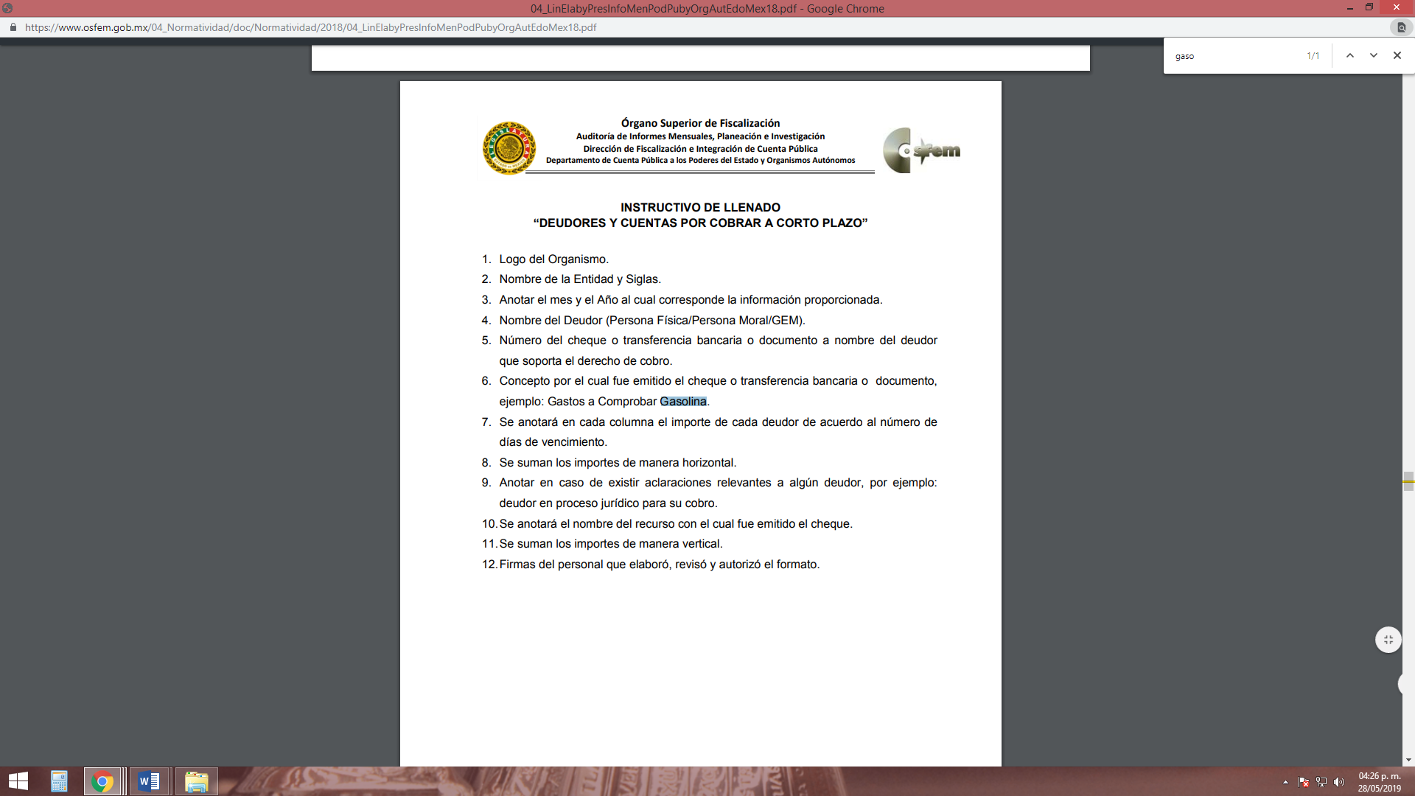
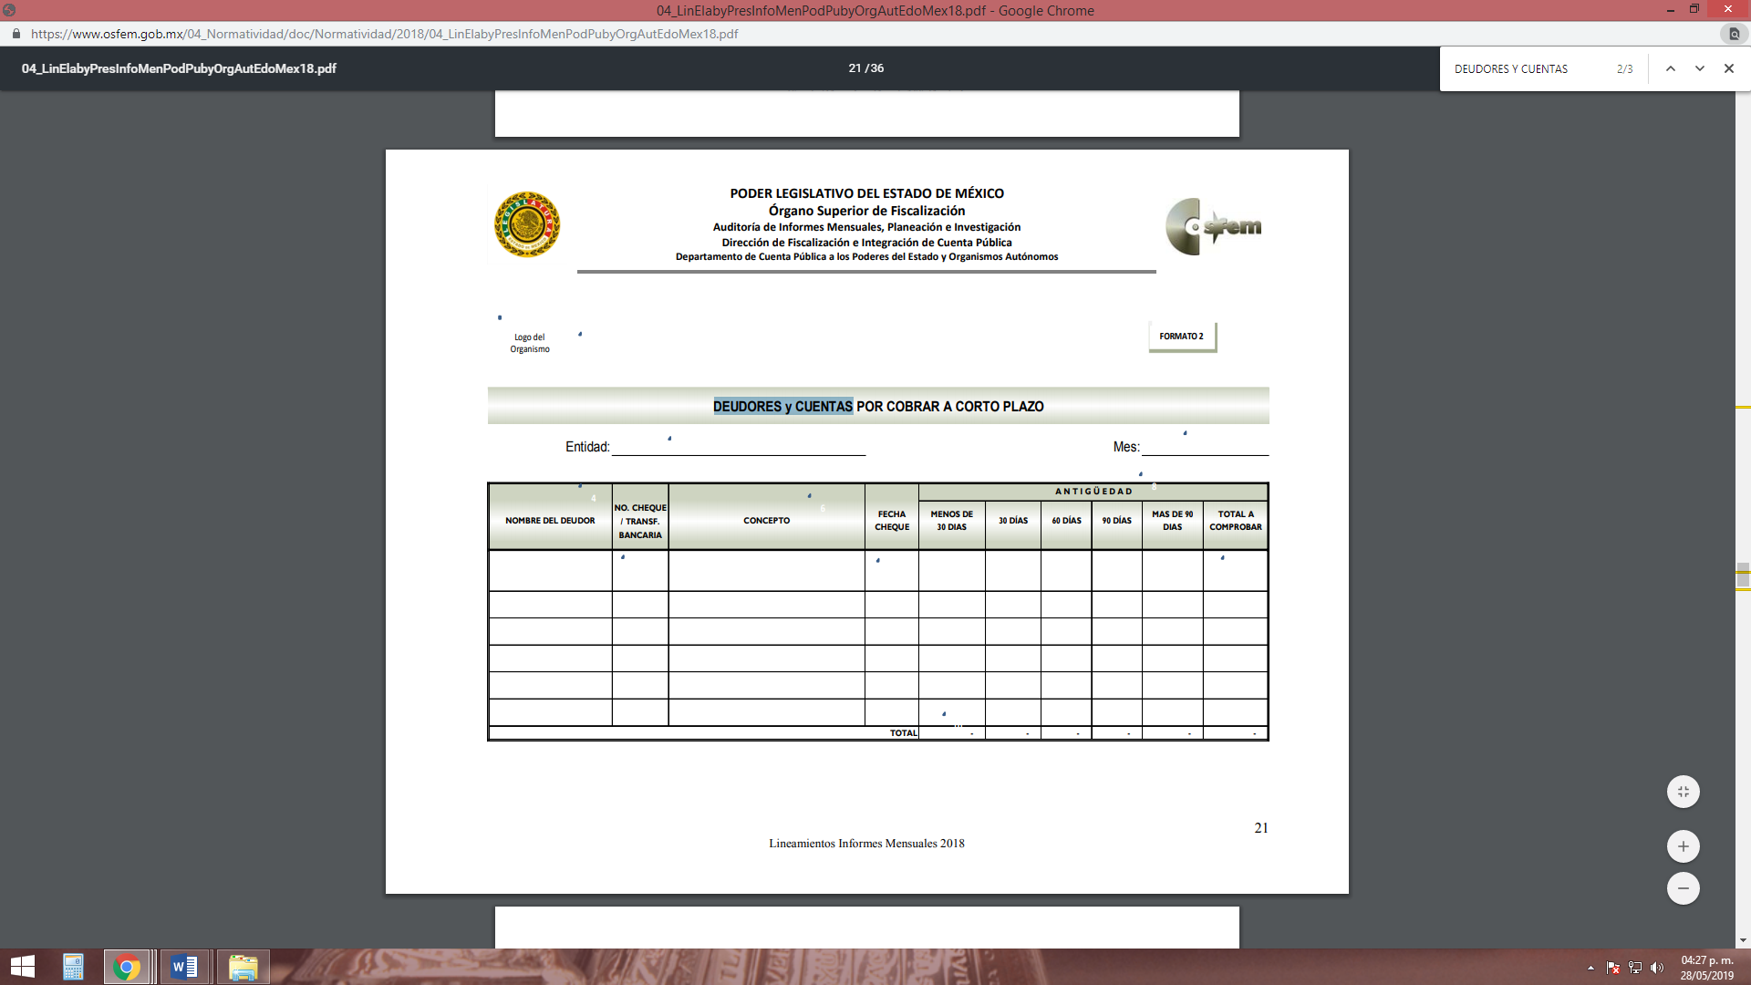
En esa virtud, es claro que la información requerida, invariablemente implica el uso y destino de recursos públicos; por ello, de conformidad con el artículo 24, fracción XVIII de la Ley de Transparencia y Acceso a la Información Pública del Estado de México y Municipios, EL SUJETO OBLIGADO tiene la obligación de hacer pública toda aquella información relativa a los montos y las personas a quienes entreguen, por cualquier motivo, recursos públicos; así como, los informes que dichas personas les entreguen sobre el uso y destino de dichos recursos. Sirve de sustento el precepto legal en cita:
“Artículo 24. Para el cumplimiento de los objetivos de esta Ley, los sujetos obligados deberán cumplir con las siguientes obligaciones, según corresponda, de acuerdo a su naturaleza:
…
XVIII. Hacer pública toda aquella información relativa a los montos y las personas a quienes entreguen, por cualquier motivo, recursos públicos, así como los informes que dichas personas les entreguen sobre el uso y destino de dichos recursos…”
Por otra parte, debe destacarse que de conformidad con el artículo 92, fracción XXXV de la Ley de la materia; establece como obligación de los Sujetos Obligados el mantener publicada y actualizada la información correspondiente a los Informes de avances programáticos o presupuestales, balances generales y estado financiero; motivo por el cual se inspeccionó el portal de IPOMEX del SUJETO OBLGADO y se encontró lo siguiente:
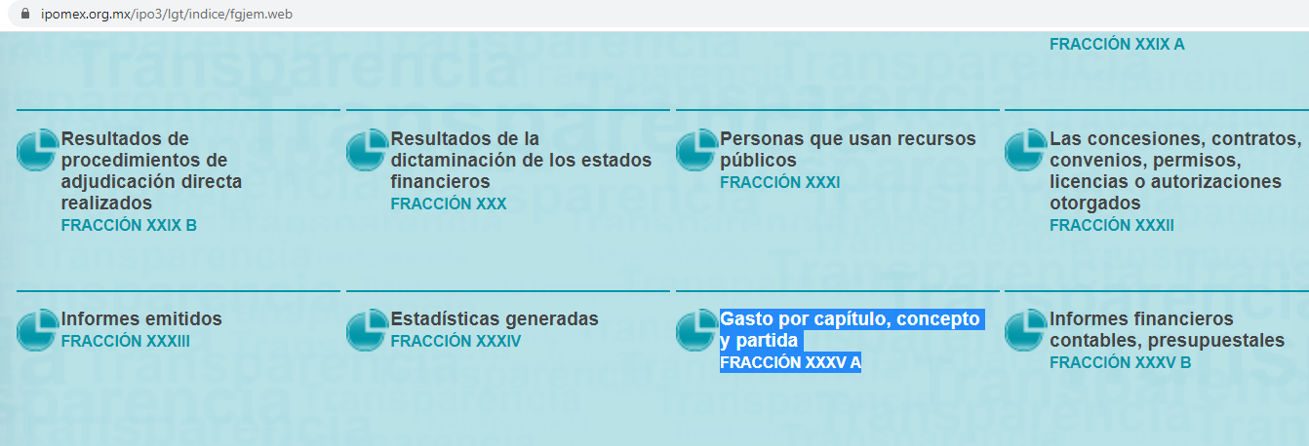
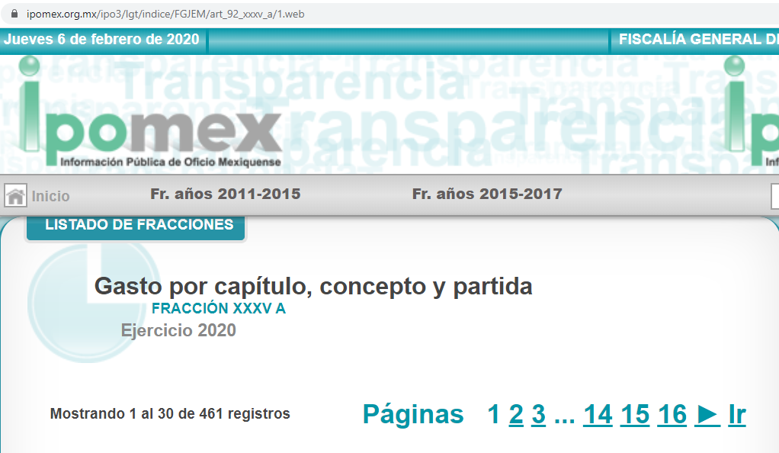
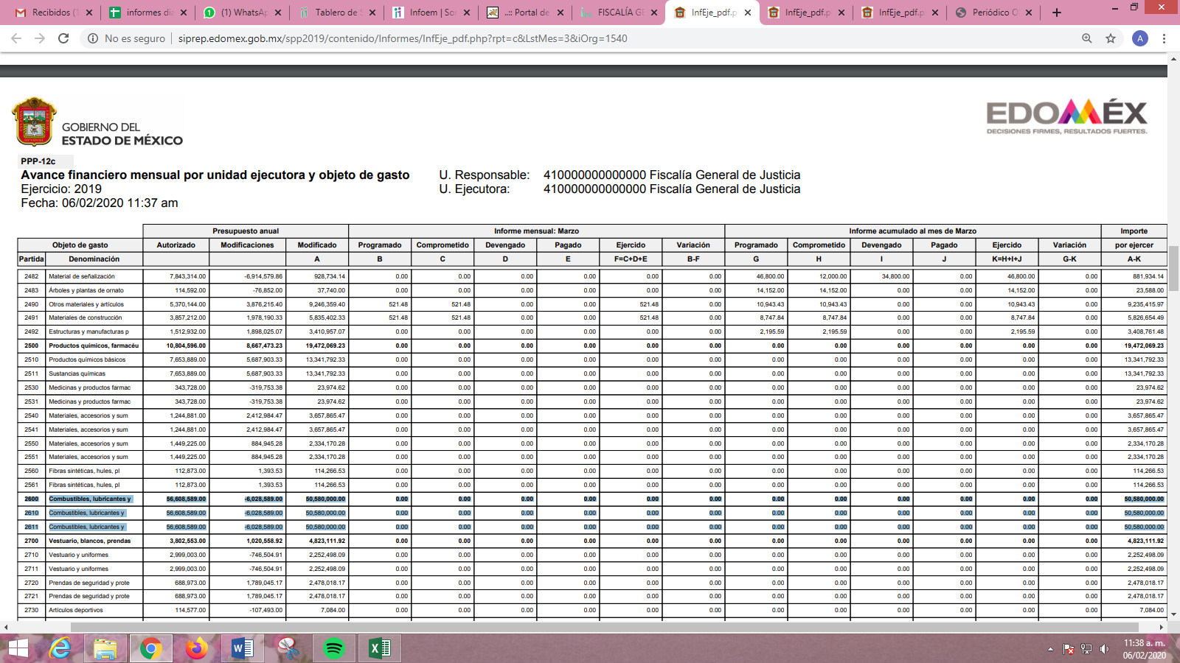
De las imágenes insertas se puede advertir que efectivamente EL SUJETO OBLIGADO devengó gasto público por el concepto de combustible y lubricantes de manera global; por lo que, como ya se refirió en líneas anteriores deberá hacer entrega al RECURRENTE del documento o documentos en los que conste el gasto por concepto de gasolina, especificando el monto y el nivel de puesto de los servidores públicos a los que se les otorgó, por el periodo del 23 de octubre de 2018 al 23 de octubre de 2019.
No se omite señalar que, para el caso de que EL SUJETO OBLIGADO no cuente con la información requerida, es necesario que el Comité de Transparencia del SUJETO OBLIGADO emita el Acuerdo de Inexistencia, conforme a los siguientes argumentos:
En primer término, cabe precisar que la Unidad de Transparencia del SUJETO OBLIGADO no acreditó haber turnado en términos del artículo 162 de la de la Ley de Transparencia y Acceso a la Información Pública del Estado de México y Municipios, a todas las Áreas competentes que pudieran contar con la información o deban tenerla de acuerdo a sus facultades, competencias y funciones, con el objeto de que realicen una búsqueda exhaustiva y razonable de la información solicitada; situación que no fue realizada por el Titular de la Unidad de Transparencia del SUJETO OBLIGADO y entonces no satisfaga el derecho de acceso a la información del RECURRENTE.
En virtud de lo anterior, es dable ordenar al SUJETO OBLIGADO para que en caso de no localizar la información referente a los vales de gasolina solicitados, los montos por los que se otorgan y el nivel de puesto de los servidores públicos que los reciben, deberá emitir un Acuerdo en el que se declare la Inexistencia de la Información correspondiente, la cual deberá realizarse conforme a lo dispuesto en los artículos 19, 49 fracciones II y XIII, 169 fracción II y 170 de la Ley de Transparencia y Acceso a la Información Pública del Estado de México y Municipios, que establecen la forma en que los Sujetos Obligados deben dar curso a las Declaratorias de Inexistencia; preceptos que se transcriben a continuación:
“Artículo 19. Se presume que la información debe existir si se refiere a las facultades, competencias y funciones que los ordenamientos jurídicos aplicables otorgan a los sujetos obligados.
…
Si el sujeto obligado, en el ejercicio de sus atribuciones, debía generar, poseer o administrar la información, pero ésta no se encuentra, el Comité de transparencia deberá emitir un acuerdo de inexistencia, debidamente fundado y motivado, en el que detalle las razones del por qué no obra en sus archivos.

Artículo 49. Los Comités de Transparencia tendrán las siguientes atribuciones:
…
II. Confirmar, modificar o revocar las determinaciones que en materia de ampliación del plazo de respuesta, clasificación de la información y declaración de inexistencia o de incompetencia realicen los titulares de las áreas de los sujetos obligados;
…
XIII. Dictaminar las declaratorias de inexistencia de la información que les remitan las unidades administrativas y resolver en consecuencia;
…

Artículo 169. Cuando la información no se encuentre en los archivos del sujeto obligado, el Comité de Transparencia:
I. Analizará el caso y tomará las medidas necesarias para localizar la información;
II. Expedirá una resolución que confirme la inexistencia del documento;
III. Ordenará, siempre que sea materialmente posible, que se genere o se reponga la información en caso de que ésta tuviera que existir en la medida que deriva del ejercicio de sus facultades, competencias o funciones, o que previa acreditación de la imposibilidad de su generación, exponga de forma fundada y motivada, las razones por las cuales en el caso particular no ejerció dichas facultades, competencias o funciones, lo cual notificará al solicitante a través de la Unidad de Transparencia; y
IV. Notificará al órgano interno de control o equivalente del sujeto obligado quien, en su caso, deberá iniciar el procedimiento de responsabilidad administrativa que corresponda.

La Unidad de Transparencia deberá notificarlo al solicitante por escrito, en un plazo que no exceda de quince días hábiles contados a partir del día siguiente a la presentación de la solicitud.
Este plazo podrá ampliarse hasta por otros siete días hábiles, siempre que existan razones para ello, debiendo notificarse por escrito al solicitante.

Artículo 170. La resolución del Comité de Transparencia que confirme la inexistencia de la información solicitada contendrá los elementos mínimos que permitan al solicitante tener la certeza de que se utilizó un criterio de búsqueda exhaustivo, además de señalar las circunstancias de tiempo, modo y lugar que generaron la existencia en cuestión y señalará al servidor público responsable de contar con la misma.”
(Énfasis añadido)
En observancia a lo anterior, resultan aplicables los criterios de interpretación en el orden administrativo número 0003-11 y 004-11 emitidos por Acuerdo del Pleno del Instituto de Transparencia y Acceso a la Información Pública del Estado de México y Municipios, que a la letra dicen:
“CRITERIO 003-11.
“INEXISTENCIA, CONCEPTO DE, EN MATERIA DE TRANSPARENCIA. La interpretación sistemática de los artículos 29 y 30, fracción VIII, de la Ley de Transparencia y Acceso a la Información Pública del Estado de México y Municipios, permite concluir que la inexistencia de la información en el derecho de acceso a la información pública conlleva necesariamente a los siguientes supuestos:
a) La existencia previa de la documentación y la falta posterior de la misma en los archivos del Sujeto Obligado, esto es, la información se generó, poseyó o administró —cuestión de hecho— en el marco de las atribuciones conferidas al Sujeto Obligado, pero no la conserva por diversas razones (destrucción física, desaparición física, sustracción ilícita, baja documental, etcétera).
b) En los casos en que por las atribuciones conferidas al Sujeto Obligado éste debió generar, administrar o poseer la información, pero en incumplimiento a la normatividad respectiva no llevó a cabo ninguna de esas acciones.
En ambos casos, el Sujeto Obligado deberá hacer del conocimiento del solicitante las razones que explican la inexistencia, mediante el dictamen debidamente fundado y motivado emitido por el Comité de Información y con las formalidades legales exigidas por la Ley de Transparencia.

CRITERIO 004/2011
INEXISTENCIA. DECLARATORIA DE LA. ALCANCES Y PROCEDIMIENTOS. De la interpretación de los artículos 29 y 30, fracción VIII, de la Ley de Transparencia y Acceso a la Información Pública del Estado de México y Municipios, se concluye que cuando el Titular de la Unidad de Información no localice la documentación solicitada, a pesar de haber sido generada, poseída o administrada por el Sujeto Obligado, turnará la solicitud al Comité de Información el cual es el único competente para conocer y deliberar mediante resolución el dictamen de declaratoria de inexistencia, la cual tiene como propósito que el particular tenga la certeza jurídica de que el Sujeto Obligado realizó una búsqueda exhaustiva y minuciosa de la información en los archivos a cargo. En consecuencia, es deber del Comité de Información instruir una búsqueda exhaustiva a todas y cada una de las áreas que integran orgánica o funcionalmente al Sujeto Obligado, para localizar los documentos que contengan la información materia de una solicitud, así como la de supervisar que esa búsqueda se lleve a cabo en todas y cada una de las áreas mencionadas. Dicha búsqueda exhaustiva implicará que el Comité acuerde las medidas pertinentes para la debida localización de la información requerida dentro de la estructura del Sujeto Obligado y, en general, el de adoptar cualquier otra previsión que considere conducente para tales efectos y velar por la certeza en el derecho de acceso a la información.
Bajo el entendido de que dicha búsqueda exhaustiva permitirá dos determinaciones:

a) Que se localice la documentación que contenga la información solicitada y de ser así la información pueda entregarse al solicitante en la forma en que se encuentra disponible, o

b) Que no se haya encontrado documento alguno que contenga la información requerida, por lo que agotadas las medidas necesarias de búsqueda de la información y de no encontrarla, el Comité de Información deba emitir el dictamen de declaratoria de inexistencia y notificarlo al interesado.

Aunado a lo anterior, en el dictamen de declaratoria de inexistencia el Comité de Información deberá motivar o precisar las razones por las que se buscó la información, las áreas en las que se instruyó la búsqueda, las respuestas otorgadas por los Servidores Públicos Habilitados y en general, todas aquéllas circunstancias que se tomaron en cuenta para llegar a determinar que la información requerida no obra en los archivos a cargo.”

(Énfasis añadido)
Lo anterior, atendiendo a que como se adujo anteriormente, existe obligatoriedad por parte del SUJETO OBLIGADO para contar con la información solicitada por EL RECURRENTE, por lo que, de no contar con ella, deberá fundar y motivar mediante el Acuerdo en el que se declare la inexistencia de la información.
Por lo que, no pasa desapercibido para este Instituto que de los documentos de los cuales se ordena su entrega, sí EL SUJETO OBLIGADO advierte información susceptible de clasificarse procederá su entrega en versión pública, cumpliendo con las formalidades que la Ley impone, es decir, mediante un Acuerdo debidamente fundado y motivado, en términos de los numerales 49 fracción VIII y 132 fracciones II y III de la Ley de Transparencia y Acceso a la Información Pública del Estado de México y Municipios en vigor, así como los numerales Segundo, fracción XVIII, y del Cuarto al Décimo Primero de los Lineamientos Generales en materia de Clasificación y Desclasificación de la Información, así como para la elaboración de Versiones Públicas, que literalmente expresan:
“Artículo 49. Los Comités de Transparencia tendrán las siguientes atribuciones:
VIII. Aprobar, modificar o revocar la clasificación de la información;

Artículo 132. La clasificación de la información se llevará a cabo en el momento en que:
I. Se reciba una solicitud de acceso a la información;
II. Se determine mediante resolución de autoridad competente; o
III. Se generen versiones públicas para dar cumplimiento a las obligaciones de transparencia previstas en esta Ley.”

“Segundo.- Para efectos de los presentes Lineamientos Generales, se entenderá por:
XVIII. Versión pública: El documento a partir del que se otorga acceso a la información, en el que se testan partes o secciones clasificadas, indicando el contenido de éstas de manera genérica, fundando y motivando la reserva o confidencialidad, a través de la resolución que para tal efecto emita el Comité de Transparencia.
Cuarto. Para clasificar la información como reservada o confidencial, de manera total o parcial, el titular del área del sujeto obligado deberá atender lo dispuesto por el Título Sexto de la Ley General, en relación con las disposiciones contenidas en los presentes lineamientos, así como en aquellas disposiciones legales aplicables a la materia en el ámbito de sus respectivas competencias, en tanto estas últimas no contravengan lo dispuesto en la Ley General.
Los sujetos obligados deberán aplicar, de manera estricta, las excepciones al derecho de acceso a la información y sólo podrán invocarlas cuando acrediten su procedencia.

Quinto. La carga de la prueba para justificar toda negativa de acceso a la información, por actualizarse cualquiera de los supuestos de clasificación previstos en la Ley General, la Ley Federal y leyes estatales, corresponderá a los sujetos obligados, por lo que deberán fundar y motivar debidamente la clasificación de la información ante una solicitud de acceso o al momento en que generen versiones públicas para dar cumplimiento a las obligaciones de transparencia, observando lo dispuesto en la Ley General y las demás disposiciones aplicables en la materia.

Sexto. Los sujetos obligados no podrán emitir acuerdos de carácter general ni particular que clasifiquen documentos o expedientes como reservados, ni clasificar documentos antes de que se genere la información o cuando éstos no obren en sus archivos.
La clasificación de información se realizará conforme a un análisis caso por caso, mediante la aplicación de la prueba de daño y de interés público.

Séptimo. La clasificación de la información se llevará a cabo en el momento en que:
I. Se reciba una solicitud de acceso a la información;
II. Se determine mediante resolución de autoridad competente, o
III. Se generen versiones públicas para dar cumplimiento a las obligaciones de transparencia previstas en la Ley General, la Ley Federal y las correspondientes de las entidades federativas.
Los titulares de las áreas deberán revisar la clasificación al momento de la recepción de una solicitud de acceso a la información, para verificar si encuadra en una causal de reserva o de confidencialidad.

Octavo. Para fundar la clasificación de la información se debe señalar el artículo, fracción, inciso, párrafo o numeral de la ley o tratado internacional suscrito por el Estado mexicano que expresamente le otorga el carácter de reservada o confidencial.
Para motivar la clasificación se deberán señalar las razones o circunstancias especiales que lo llevaron a concluir que el caso particular se ajusta al supuesto previsto por la norma legal invocada como fundamento.
En caso de referirse a información reservada, la motivación de la clasificación también deberá comprender las circunstancias que justifican el establecimiento de determinado plazo de reserva.
Tratándose de información clasificada como confidencial respecto de la cual se haya determinado su conservación permanente por tener valor histórico, ésta conservará tal carácter de conformidad con la normativa aplicable en materia de archivos.
Los documentos contenidos en los archivos históricos y los identificados como históricos confidenciales no serán susceptibles de clasificación como reservados.

Noveno. En los casos en que se solicite un documento o expediente que contenga partes o secciones clasificadas, los titulares de las áreas deberán elaborar una versión pública fundando y motivando la clasificación de las partes o secciones que se testen, siguiendo los procedimientos establecidos en el Capítulo IX de los presentes lineamientos.

Décimo. Los titulares de las áreas, deberán tener conocimiento y llevar un registro del personal que, por la naturaleza de sus atribuciones, tenga acceso a los documentos clasificados. Asimismo, deberán asegurarse de que dicho personal cuente con los conocimientos técnicos y legales que le permitan manejar adecuadamente la información clasificada, en los términos de los Lineamientos para la Organización y Conservación de Archivos.

En ausencia de los titulares de las áreas, la información será clasificada o desclasificada por la persona que lo supla, en términos de la normativa que rija la actuación del sujeto obligado.

Décimo primero. En el intercambio de información entre sujetos obligados para el ejercicio de sus atribuciones, los documentos que se encuentren clasificados deberán llevar la leyenda correspondiente de conformidad con lo dispuesto en el Capítulo VIII de los presentes lineamientos.” (sic)
En este contexto, el hecho de que la información pública solicitada contenga datos personales susceptibles de ser protegidos mediante su versión pública, ello no implica que esta circunstancia opere en automático, sino que es necesario que el Comité de Transparencia del SUJETO OBLIGADO emita el Acuerdo de Clasificación correspondiente.
En el caso específico, la información solicitada puede contener datos personales, que de hacerse públicos afectarían su intimidad y vida privada de determinadas personas; es por ello que deben testarse al momento de la elaboración de versiones públicas cualquier otro dato que ponga en riesgo la vida, seguridad y salud de cualquier persona.
Por lo tanto, la entrega de documentos, en su versión pública, debe acompañarse necesariamente del Acuerdo del Comité de Transparencia que la sustente, en el que se expongan los fundamentos y razonamientos que llevaron al SUJETO OBLIGADO a testar, suprimir o eliminar datos de dicho soporte documental, ya que no hacerlo implica que lo entregado no es legal ni formalmente una versión pública, sino más bien una documentación ilegible, incompleta o tachada; pues no señalar las razones por las que no se aprecian determinados datos, ya sea porque se testan o suprimen, deja al solicitante en estado de incertidumbre, al no conocer o comprender porque no aparecen en la documentación respectiva, es decir, si no se exponen de manera puntual las razones de ello se estaría violentando desde un inicio el derecho de acceso a la información del solicitante.
En mérito de lo ya expuesto, el Pleno de este Instituto determina que las razones o motivos de inconformidad devienen parcialmente fundadas, toda vez que, fueron suplidas en su deficiencia por este Órgano Garante, en consecuencia se actualiza la causal de procedencia enunciada en la fracción VI del numeral 179 de la Ley de Transparencia y Acceso a la Información Pública del Estado de México y Municipios, por lo que se determina REVOCAR la respuesta del SUJETO OBLIGADO y ordenarle la entrega de la información solicitada, previa búsqueda exhaustiva.
Así, con fundamento en lo prescrito en los artículos 5 párrafos vigésimo segundo, vigésimo tercero y vigésimo cuarto, fracciones IV y V de la Constitución Política del Estado Libre y Soberano de México; 2 fracción II, 29, 36 fracciones I y II, 176, 178, 179, 181, 185 fracción I, 186 y 188 de la Ley de Transparencia y Acceso a la Información Pública del Estado de México y Municipios, este Pleno:
RESUELVE
PRIMERO. Resultan fundadas las razones o motivos de inconformidad planteadas por EL RECURRENTE, en términos del Considerando QUINTO de la presente resolución.

SEGUNDO. Se REVOCA la respuesta del SUJETO OBLIGADO y se ordena atienda la solicitud de información pública 01007/FGJ/IP/2019 y haga entrega al RECURRENTE, en términos del Considerando QUINTO de la presente resolución, previa búsqueda exhaustiva y razonable, vía EL SAIMEX y correo electrónico, en versión pública, de lo siguiente:
“Los documentos donde consten los gastos por concepto de gasolina, especificando el monto y el nivel de puesto de los servidores públicos a los que se les otorgó, por el periodo del 23 de octubre de 2018 al 23 de octubre de 2019.
Debiendo notificar al RECURRENTE el Acuerdo de Clasificación que emita el Comité de Transparencia, con motivo de las versiones públicas correspondientes.
Para el caso de que EL SUJETO OBLIGADO no localice la información, el Comité de Transparencia deberá emitir el Acuerdo de Inexistencia, en términos de los artículos 196 y 170 de la Ley de Transparencia y Acceso a la Información Pública del Estado de México, mismo que deberá hacerse del conocimiento al RECURRENTE”
TERCERO. Notifíquese la presente resolución al Titular de la Unidad de Transparencia del SUJETO OBLIGADO para que, conforme a los artículos 186, último párrafo y 189, párrafo segundo de la Ley de Transparencia y Acceso a la Información Pública del Estado de México y Municipios, dé cumplimiento a lo ordenado, dentro del plazo de diez días hábiles, debiendo informar a este Instituto, en un plazo de tres días hábiles siguientes, sobre el cumplimiento dado a la presente resolución.
CUARTO. Notifíquese al RECURRENTE la presente resolución.
QUINTO. Hágase del conocimiento del RECURRENTE que, de conformidad con lo establecido en el artículo 196 de la Ley de Transparencia y Acceso a la Información Pública del Estado de México y Municipios, podrá impugnarla vía Juicio de Amparo, en los términos de las leyes aplicables.
ASÍ LO RESUELVE, POR UNANIMIDAD DE VOTOS EL PLENO DEL INSTITUTO DE TRANSPARENCIA, ACCESO A LA INFORMACIÓN PÚBLICA Y PROTECCIÓN DE DATOS PERSONALES DEL ESTADO DE MÉXICO Y MUNICIPIOS, CONFORMADO POR LOS COMISIONADOS ZULEMA MARTÍNEZ SÁNCHEZ; EVA ABAID YAPUR; JOSÉ GUADALUPE LUNA HERNÁNDEZ, EMITIENDO OPINIÓN PARTICULAR; JAVIER MARTÍNEZ CRUZ Y LUIS GUSTAVO PARRA NORIEGA; EN LA QUINTA SESIÓN ORDINARIA CELEBRADA EL DOCE DE FEBRERO DE DOS MIL VEINTE, ANTE EL SECRETARIO TÉCNICO DEL PLENO, ALEXIS TAPIA RAMÍREZ.
Zulema Martínez Sánchez
Comisionada Presidenta
(RÚBRICA)
Eva Abaid Yapur  Comisionada  (RÚBRICA) | José Guadalupe Luna Hernández  Comisionado  (RÚBRICA)
Javier Martínez Cruz  Comisionado  (RÚBRICA) | Luis Gustavo Parra Noriega  Comisionado  (RÚBRICA)
Alexis Tapia Ramírez
Secretario Técnico del Pleno
(RÚBRICA)

Esta hoja corresponde a la resolución de fecha doce de febrero de dos mil veinte, emitida en el recurso de revisión número 08942/INFOEM/IP/RR/2019.
YSM/AMV

